系统安装手册

# 安装概述

## 部署环境假设

假设本次安装的域名为：windchill.cn-unview.com，本次安装假设为如下环境：

1. 应用服务器3台：

|  |  |  |  |
| --- | --- | --- | --- |
| 编号 | 机器名 | 机器IP | 用途 |
| 1 | Wwndchill.cn-unview.com | 10.222.136.27 | 演联环境AP |

1. DB服务器2台：

|  |  |  |  |
| --- | --- | --- | --- |
| 编号 | 机器名 | 机器IP | 用途 |
| 1 | db.unv.com | 10.222.136.28 | 演联环境DB |

# Windchill安装

## 安装准备

### 介质准备

准备好Windchill_11.0M030(CPS14)和Windchill_10.2M030的安装介质

### 配置Host文件

Windchill11.0是集群安装，所以需要修改每台Windchill服务器的host，增加如下内容：

**10.222.136.27 windchill.cn-unview.com**

**10.222.136.28 db.unv.com**

## 安装Windchill_11.0M030

1. 安装模块记录

Windchill 11M030

安装的产品  
Creo View - Clients  
Creo View - Adapters  
windchill pdmlink 11.0  
windchill 11.0 Services  
windchill partslink 11.0  
windchill 1.3 REST Services  
windchill projectlink 11.0  
windchill 11.0 help center  
windchill 11.0 service pack  
windchill 11.0 multi-language pack  
windchill 11.0 info*engine  
windchill 11.0 common base

PSI安装数据库实例

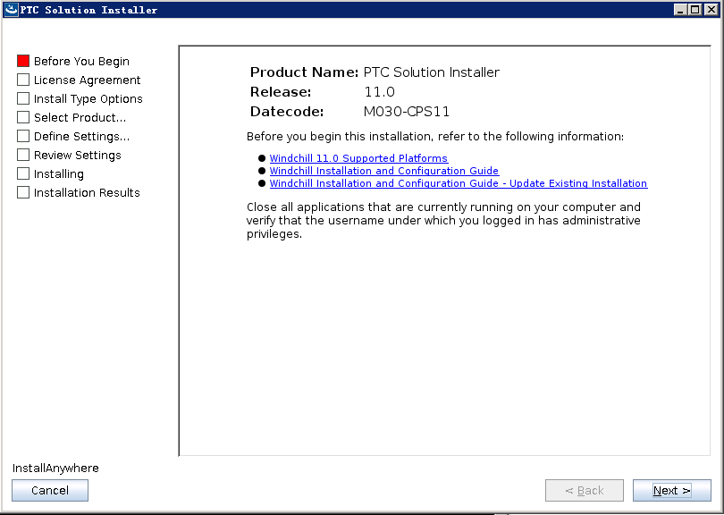

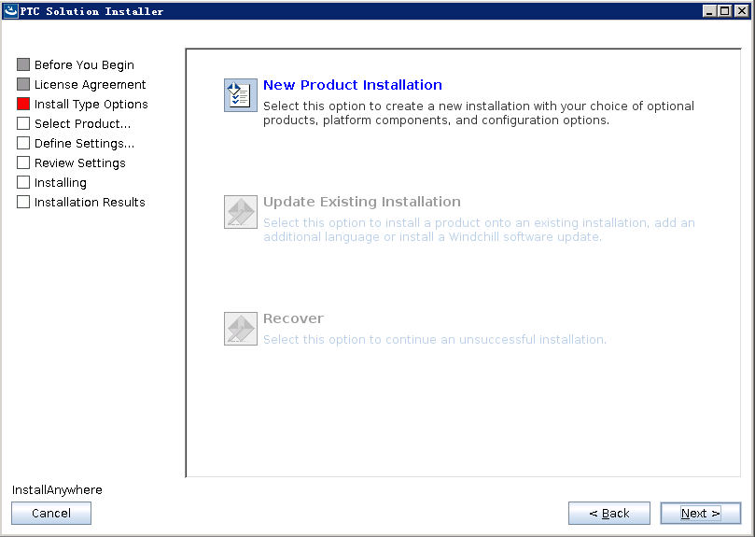

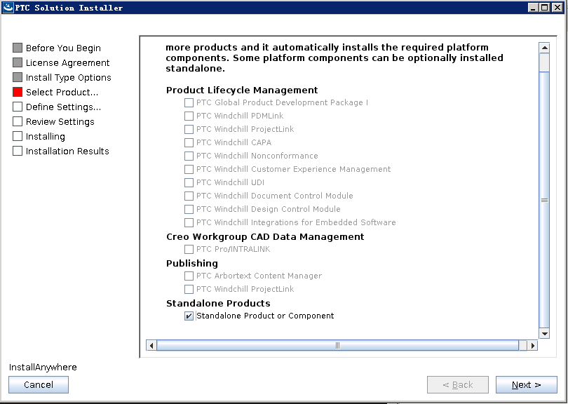

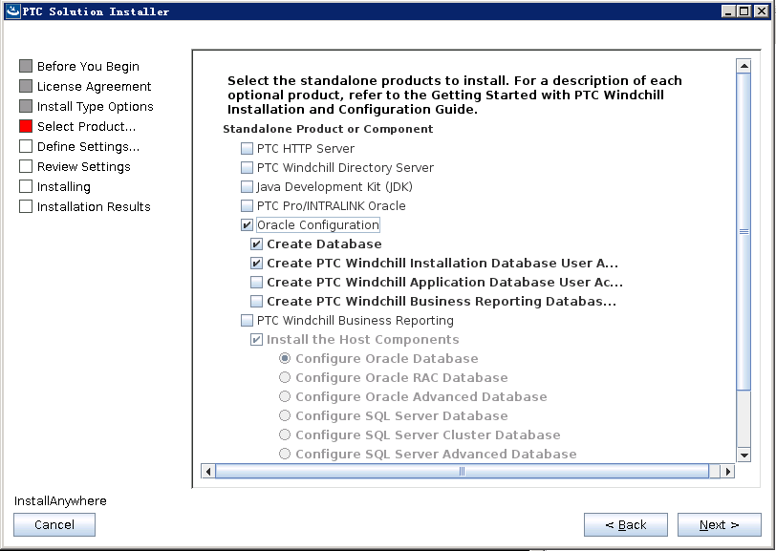

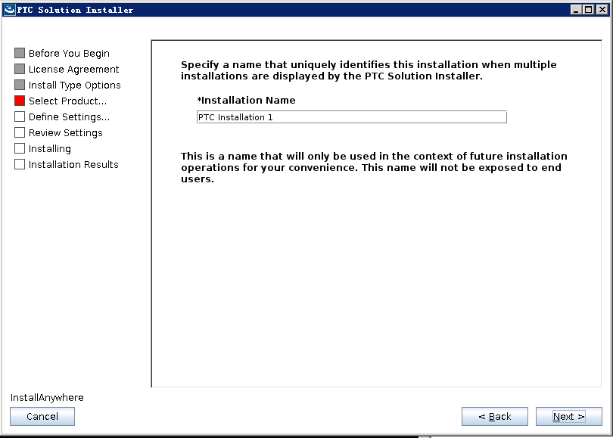

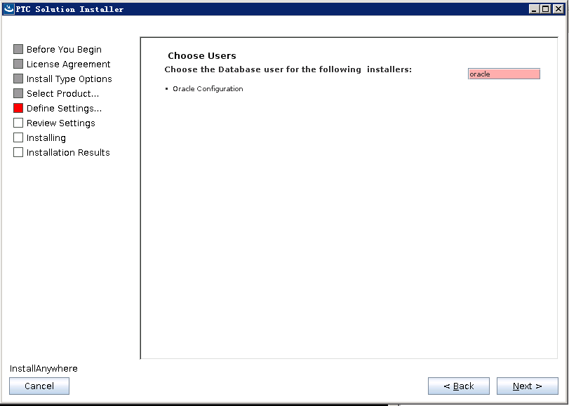

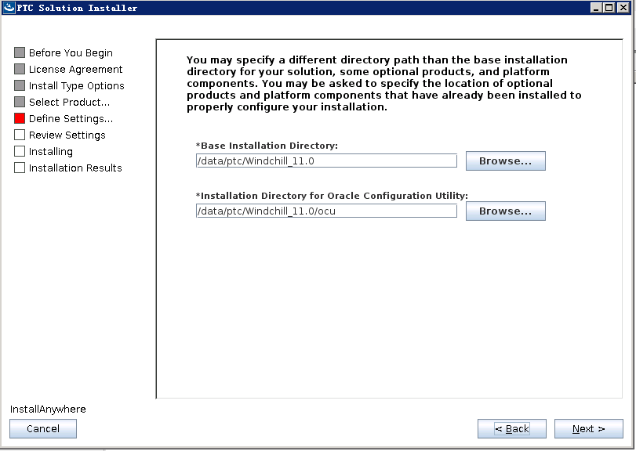

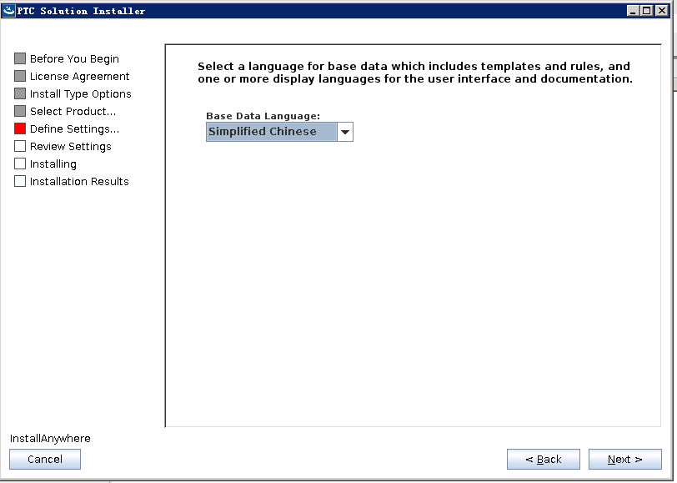

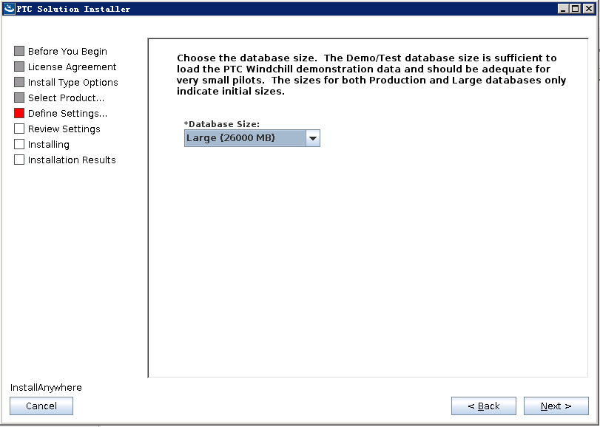

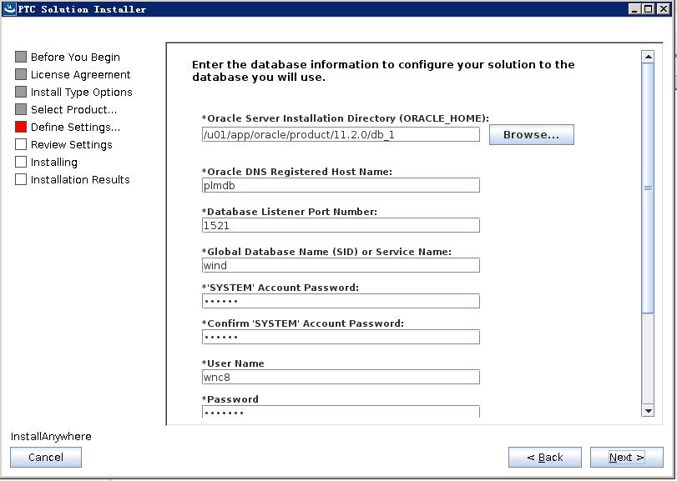

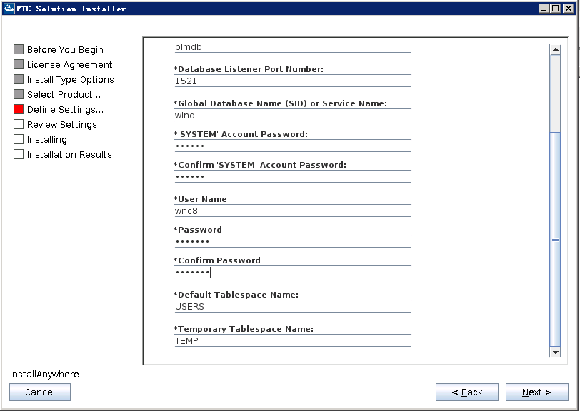

system/system wnc8/wnc0wnc

实例安装完成

Windchill_11.0应用安装

Hosts文件修改

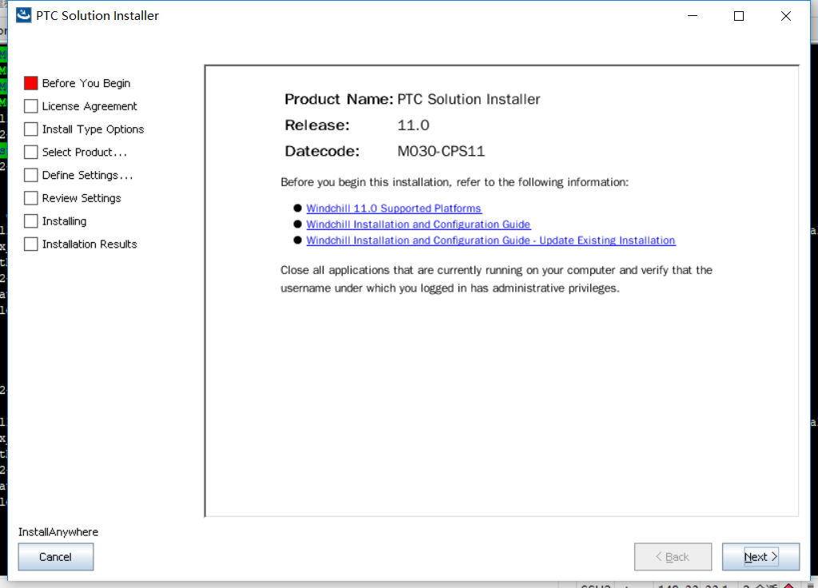

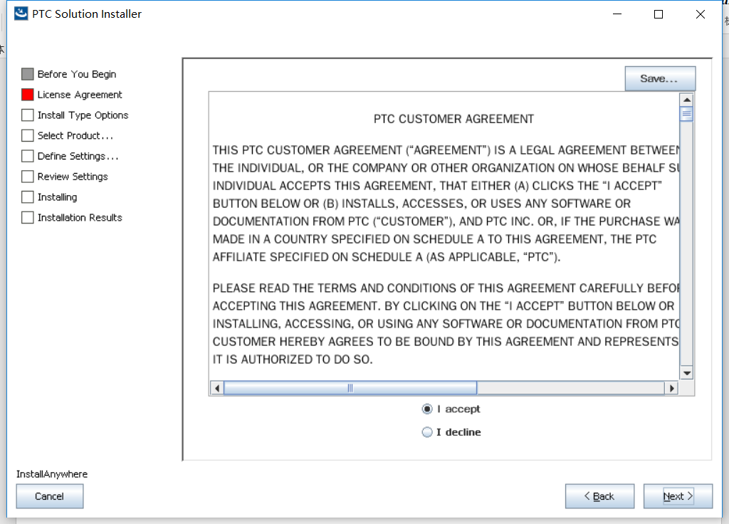

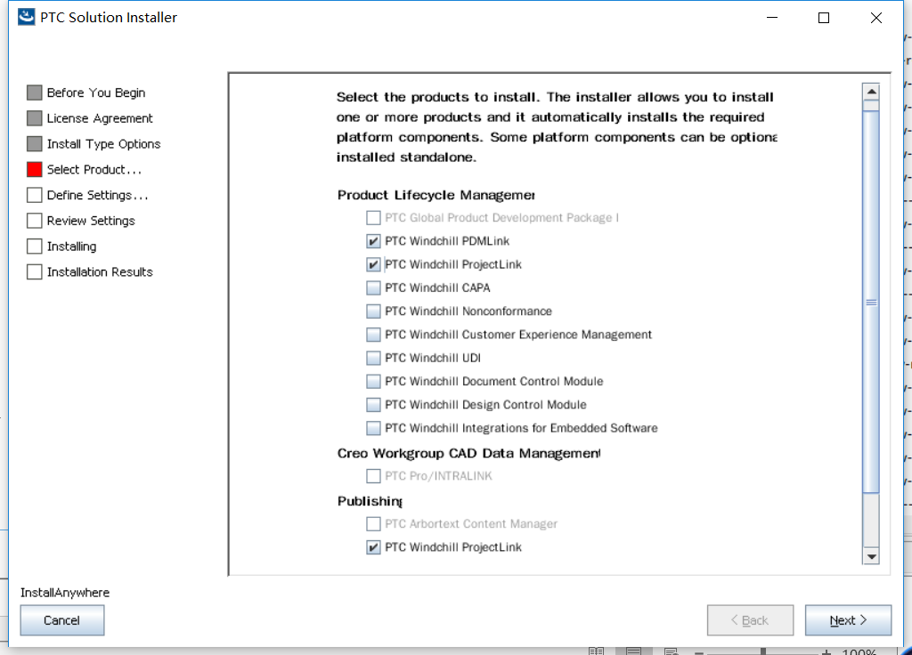

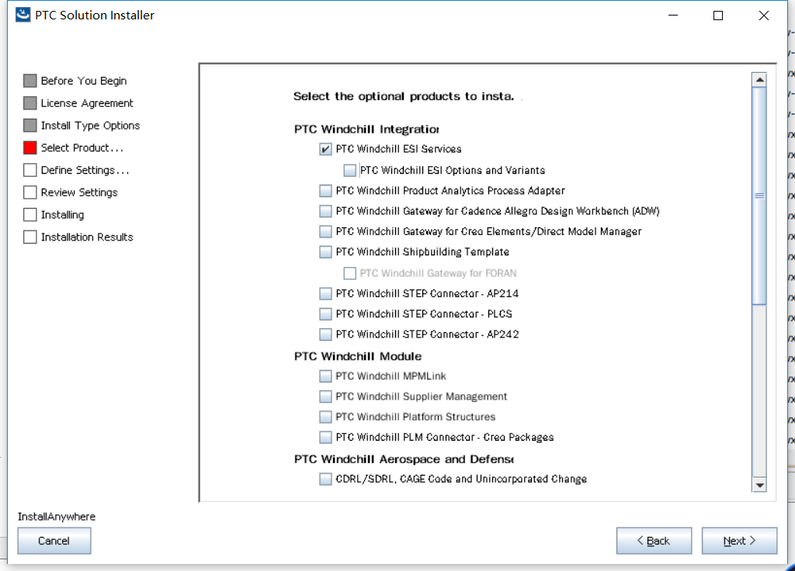

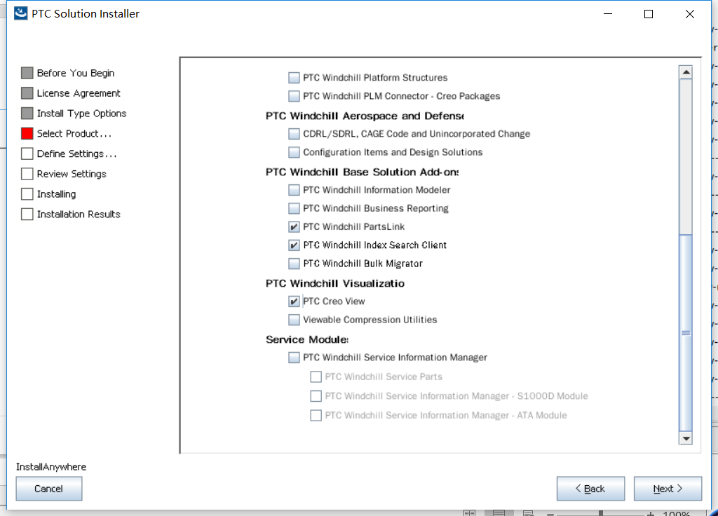

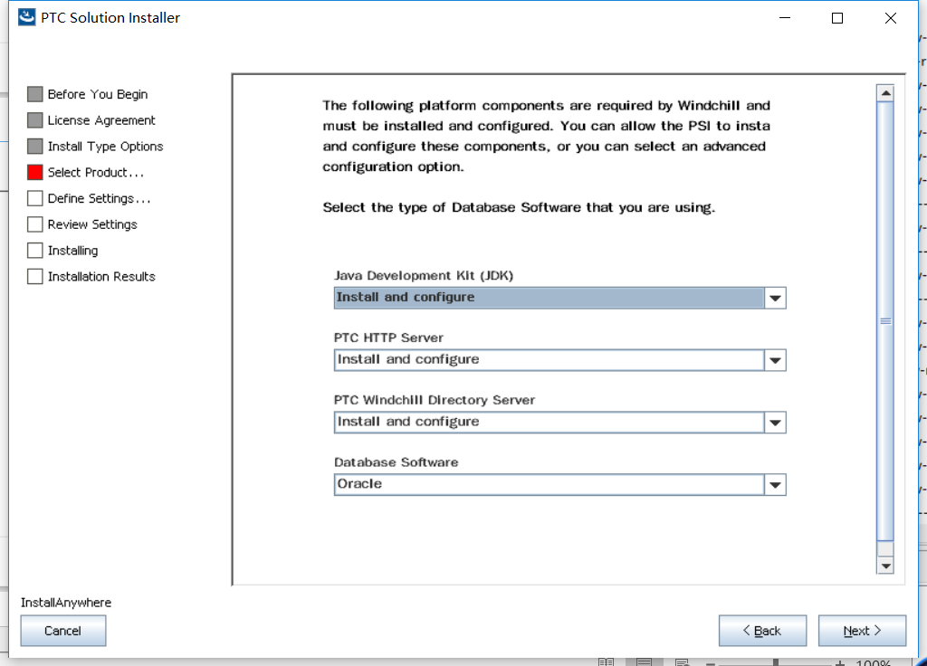

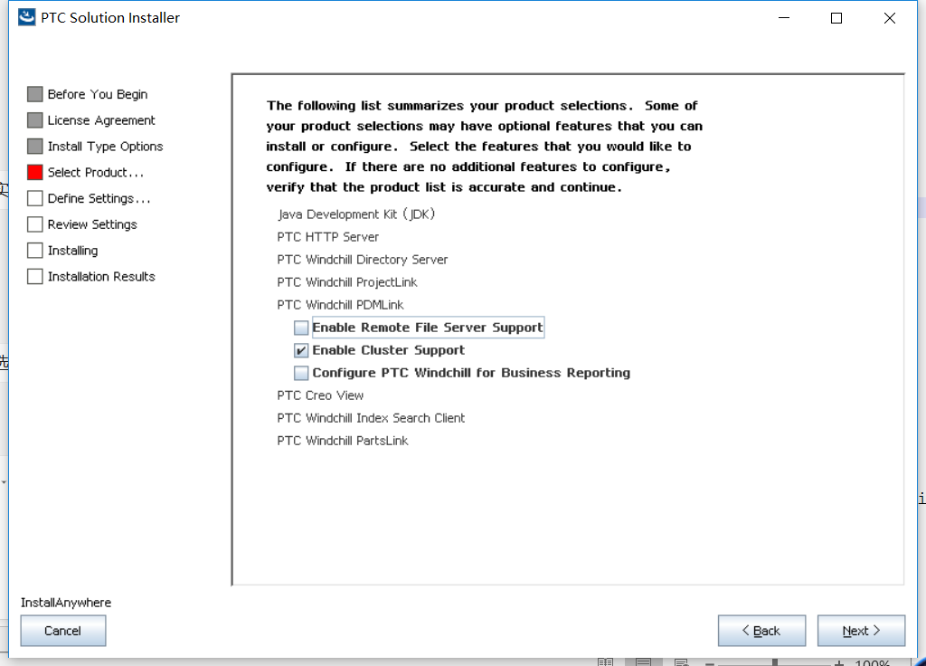

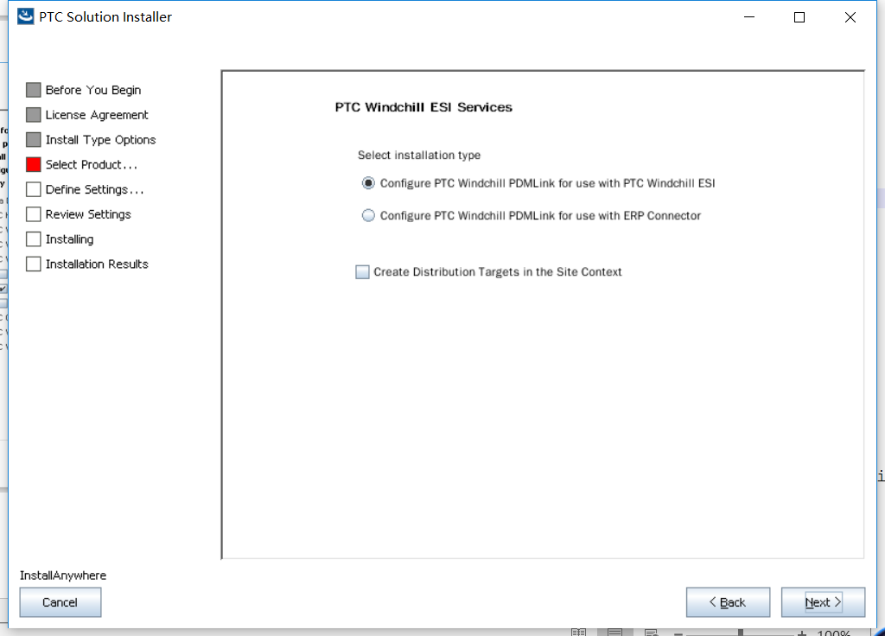

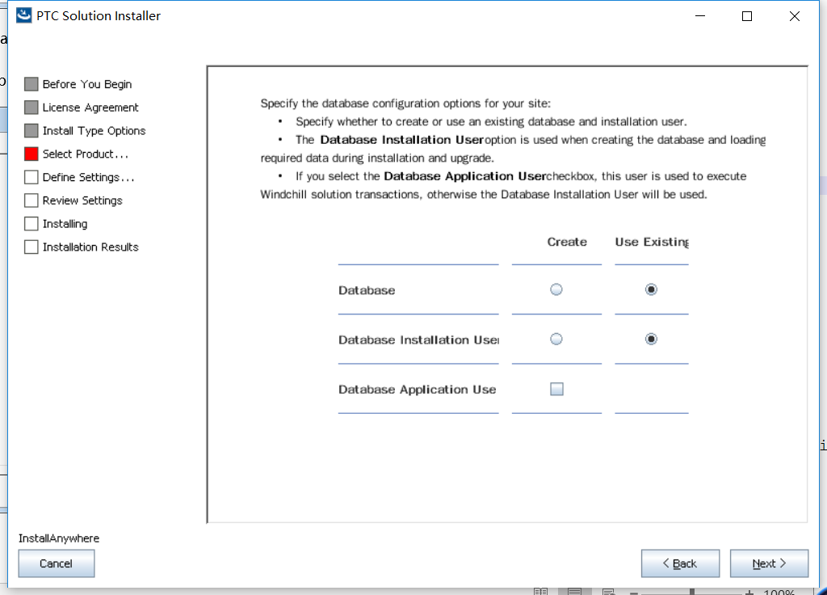

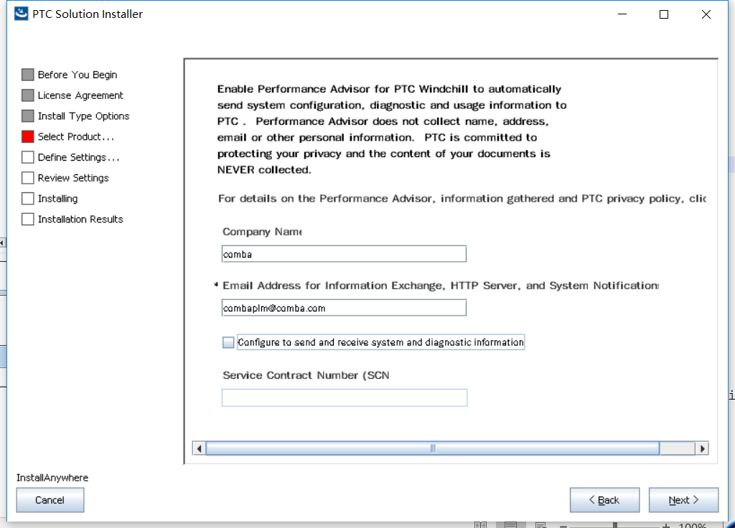

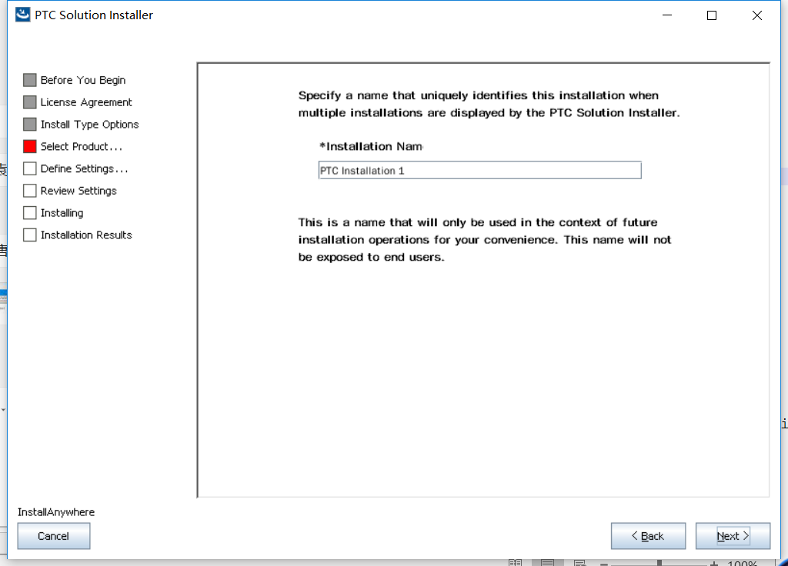

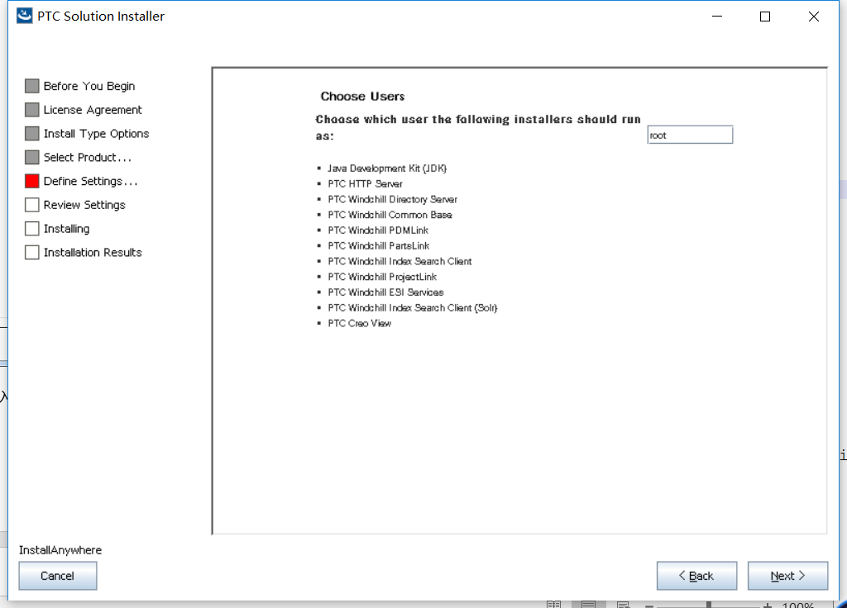

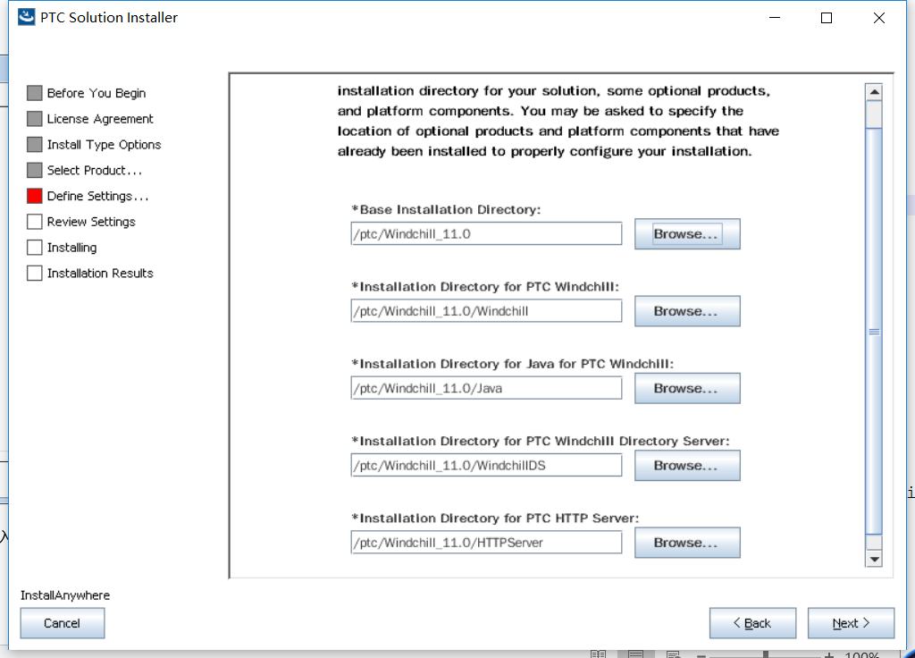

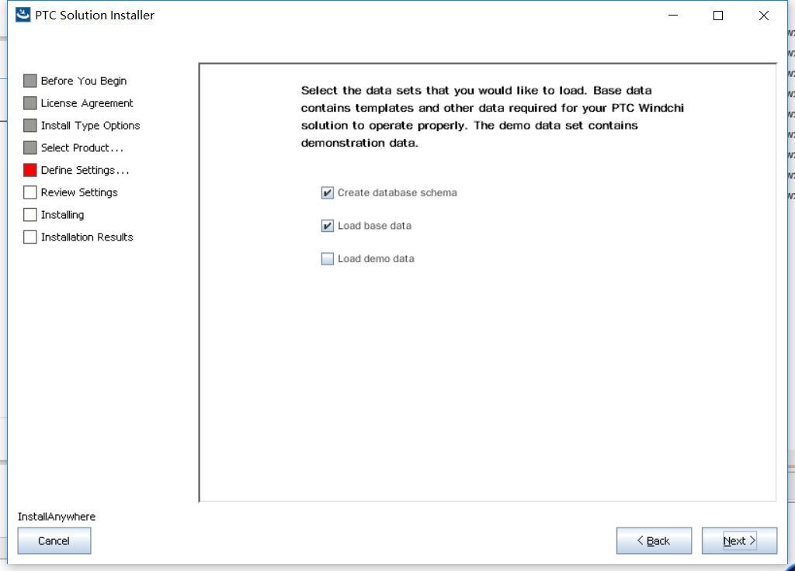

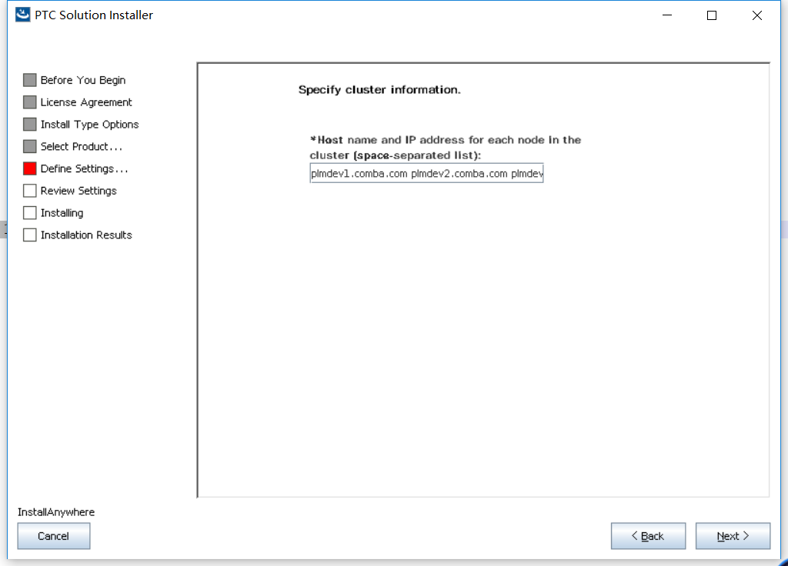

plmdev1.comba.com plmdev2.comba.com plmdev3.comba.com 10.10.1.180 10.10.1.181 10.10.1.182

按照图示将所有节点（包括机器名和IP）配置到该步骤中，进入Next；

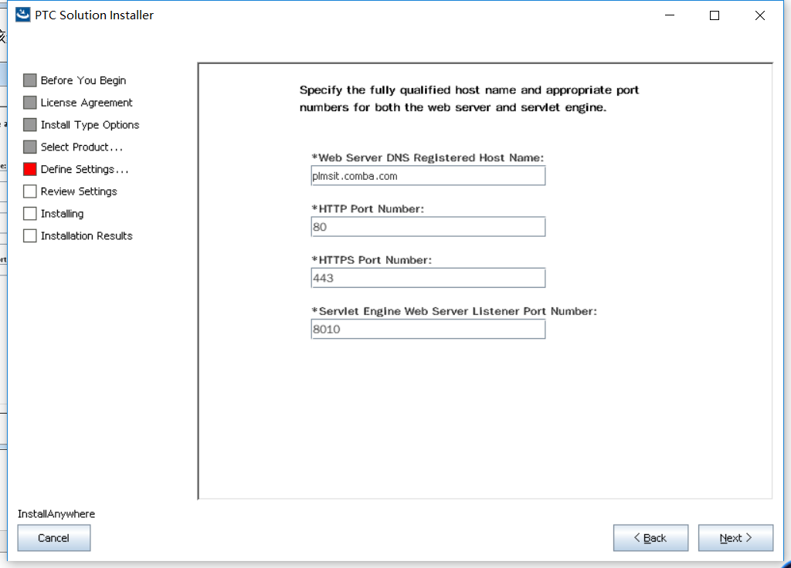

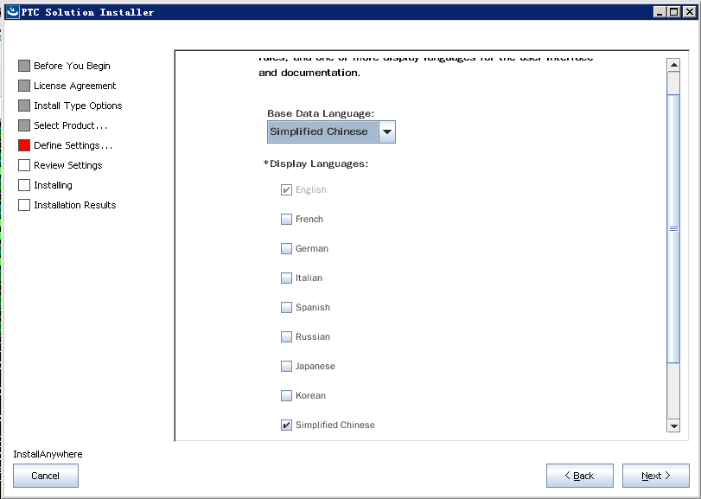

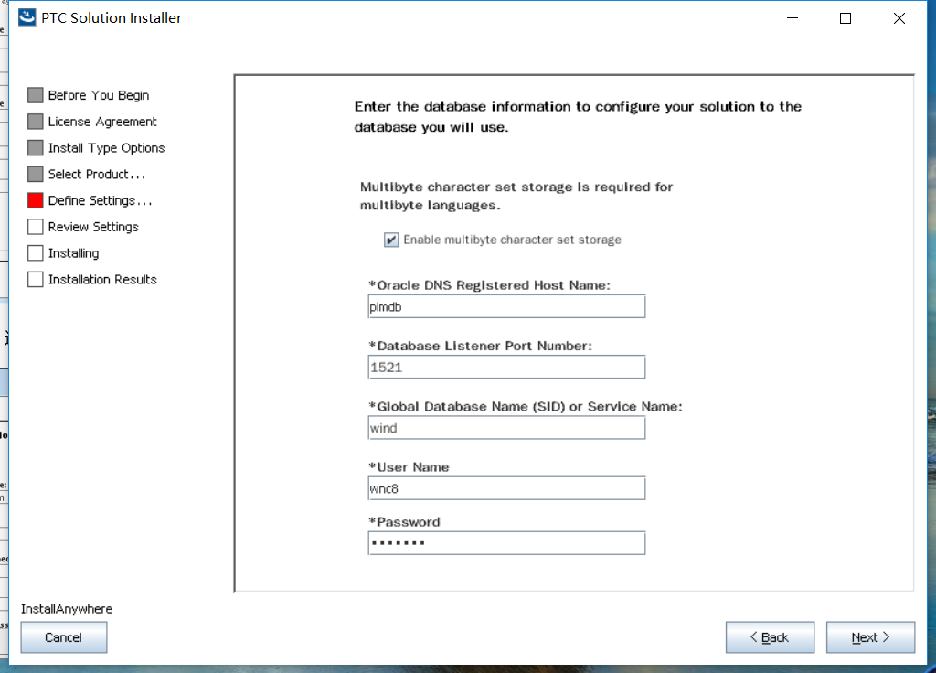

wnc8/wnc0wnc

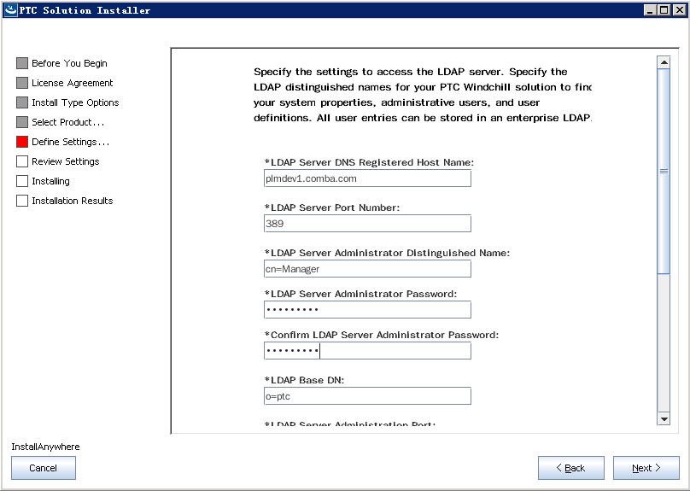

cn=Manager/ldapadmin

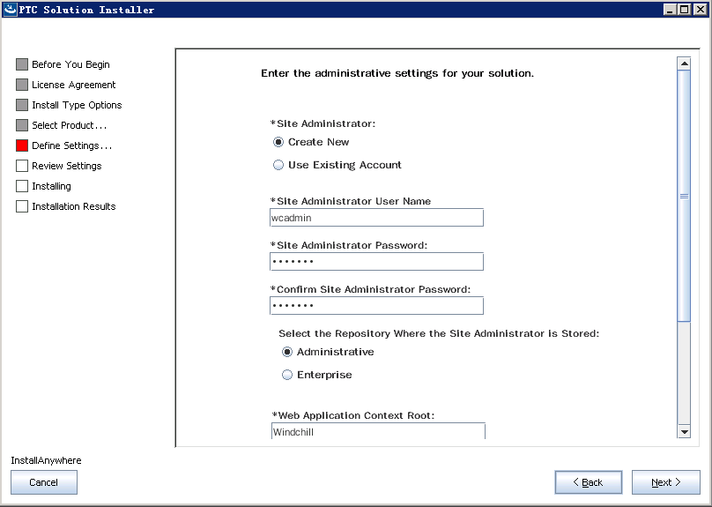

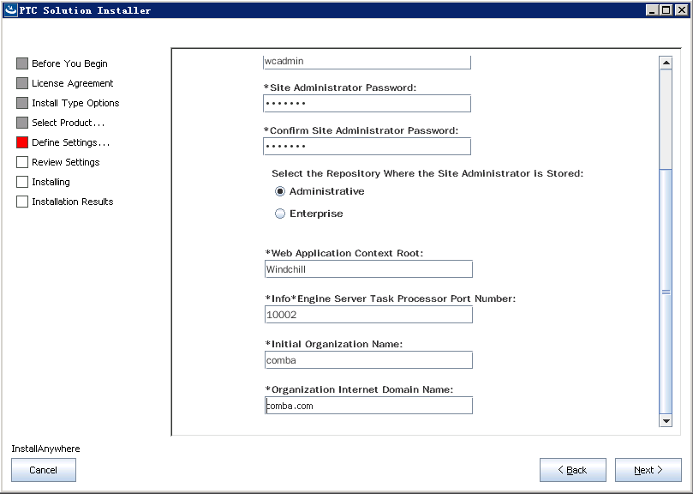

wcadmin/wcadmin

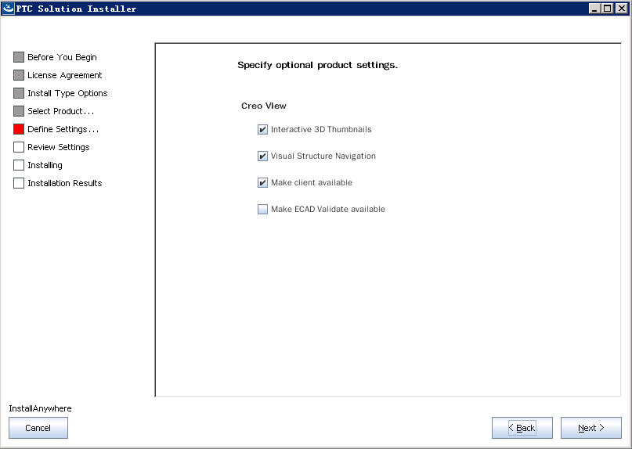

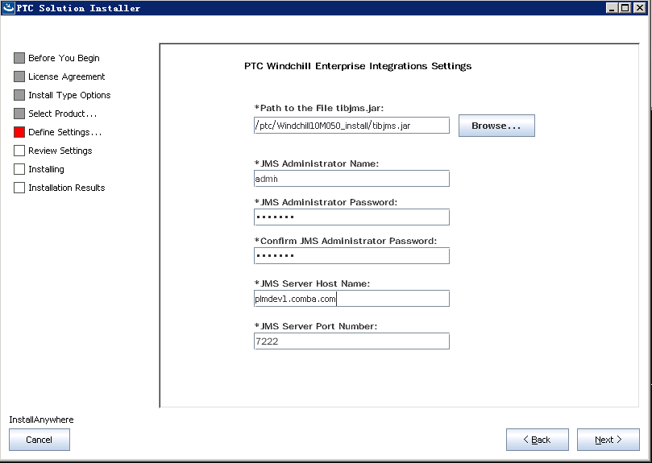

admin/wcadmin

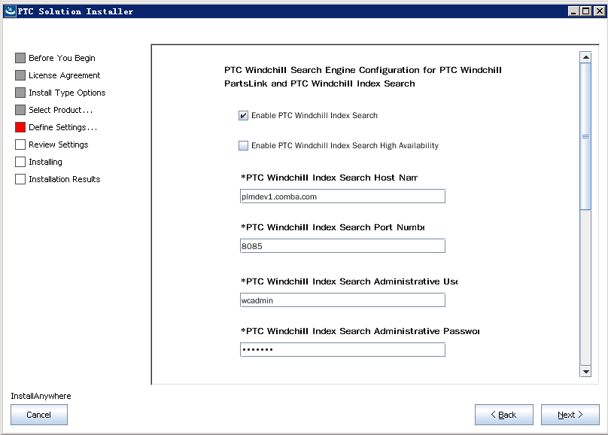

wcadmin/wcadmin

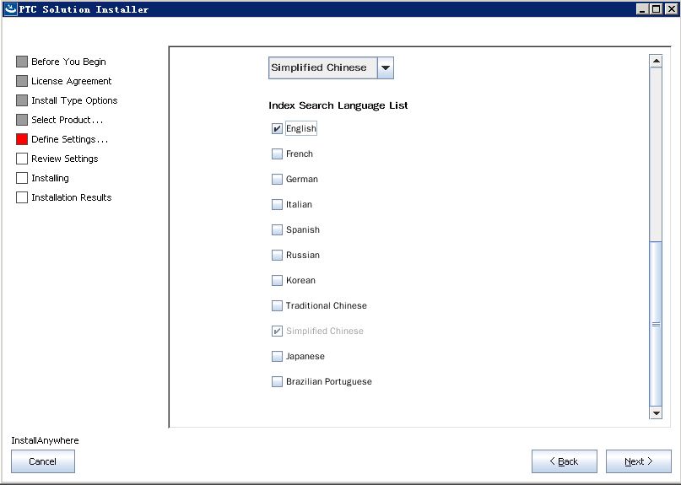

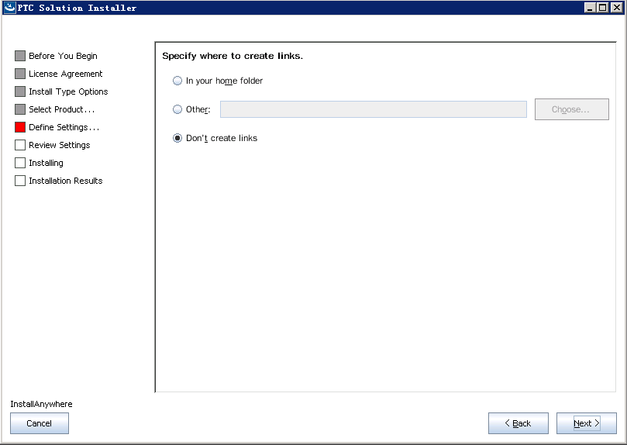

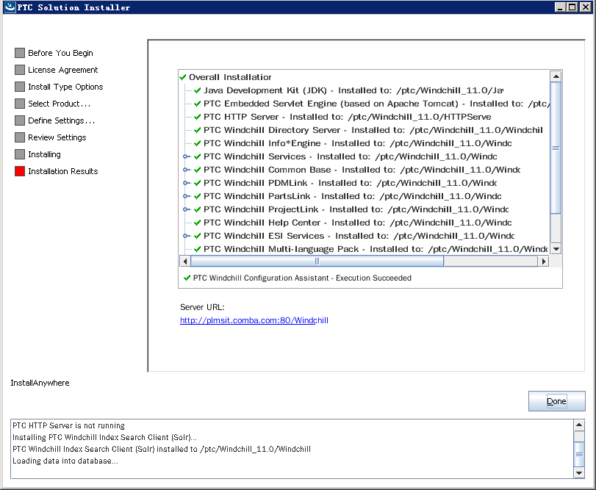

安装完成

安装完成后，请先关闭Windchill，修改（如没有则增加）xconf的如下配置：

<Property name="wt.manager.cmd.executor" overridable="true"

targetFile="codebase/wt.properties"

value=""/>

随后执行xconfmanager –p，正常启动Windchill即可

停机备份数据库和DS数据

创建目录：create or replace directory dumpdir as '/dbbak/dbbak/bak';

grant read,write on directory dumpdir to public;

导出：export NLS_LANG=AMERICAN_AMERICA.AL32UTF8

expdp system/system@wind schemas=wnc8 directory=dumpdir dumpfile=win11bak.dmp logfile=win11bak.log exclude=statistics

升级完成，所有模块安装客制化部署完成后，展开集群配置

停止Windchill,Apache,WindchillDS

cd /ptc

tar -cvf /tmp/windapp.tar Windchill_11.0

rsync -v /tmp/windapp.tar root@10.10.1.181:/tmp

rsync -v /tmp/windapp.tar root@10.10.1.182:/tmp

登陆到10.10.1.181

配置hosts

cd /ptc

tar -xvf /tmp/windapp.tar

登陆到10.10.1.182

配置hosts

cd /ptc

tar -xvf /tmp/windapp.tar

**修改集群连接的配置文件**

**master服务器**

修改对外访问名（三台一样）

<Property name="wt.rmi.server.hostname" overridable="true" targetFile="codebase/wt.properties"

value="plmsit.comba.com"/>

修改启动项目（各不相同）

<Property name="wt.manager.monitor.start.BackgroundMethodServer" overridable="true"

targetFile="codebase/wt.properties" value="1"/>

<Property name="wt.manager.monitor.start.services" overridable="true"

targetFile="codebase/wt.properties" value="BackgroundMethodServer"/>

<Property name="wt.manager.monitor.services" overridable="true"

targetFile="codebase/wt.properties" value="BackgroundMethodServer"/>

<Property name="wt.queue.executeQueues" overridable="true"

targetFile="codebase/wt.properties" value="false"/>

<Property name="wt.manager.monitor.start.MethodServer" overridable="true"

targetFile="codebase/wt.properties" value="0"/>

在site.xconf最后加上下面一段(域名和ip要 一 一对应)

<!--Begin cluster setting for master system - check above for duplicate enteies.-->

<Property name="wt.cache.master.slaveHosts" overridable="true" targetFile="codebase/wt.properties"

value="plmdev1.comba.com plmdev2.comba.com plmdev3.comba.com 10.10.1.180 10.10.1.181 10.10.1.182"/>

<Property name="java.rmi.server.hostname" overridable="true" targetFile="codebase/wt.properties"

value="plmdev1.comba.com"/>

<!--end cluster master setting.-->

**slave1服务器**

修改对外访问名（三台一样）

<Property name="wt.rmi.server.hostname" overridable="true" targetFile="codebase/wt.properties"

value="plmsit.comba.com"/>

修改启动项目（各不相同）

<Property name="wt.manager.monitor.start.BackgroundMethodServer" overridable="true"

targetFile="codebase/wt.properties" value="0"/>

<Property name="wt.manager.monitor.start.services" overridable="true"

targetFile="codebase/wt.properties" value="MethodServer"/>

<Property name="wt.manager.monitor.services" overridable="true"

targetFile="codebase/wt.properties" value="MethodServer"/>

<Property name="wt.queue.executeQueues" overridable="true"

targetFile="codebase/wt.properties" value="false"/>

<Property name="wt.manager.monitor.start.MethodServer" overridable="true"

targetFile="codebase/wt.properties" value="1"/>

在site.xconf最后加上下面一段(域名和ip要 一 一对应)

<!--Begin cluster setting for master system - check above for duplicate enteies.-->

<Property name="wt.cache.master.slaveHosts" overridable="true" targetFile="codebase/wt.properties"

value="plmdev1.comba.com plmdev2.comba.com plmdev3.comba.com 10.10.1.180 10.10.1.181 10.10.1.182"/>

<Property name="java.rmi.server.hostname" overridable="true" targetFile="codebase/wt.properties"

value="plmdev2.comba.com"/>

<Property name="wt.rmi.server.hostname" overridable="true" targetFile="codebase/wt.properties"

value="plmsit.comba.com"/>

<Property name="wt.cache.master.hostname" overridable="true"

targetFile="codebase/wt.properties" value="plmdev1.comba.com"/>

<!--end cluster master setting.-->

**slave2服务器**

修改对外访问名（三台一样）

<Property name="wt.rmi.server.hostname" overridable="true" targetFile="codebase/wt.properties"

value="plmsit.comba.com"/>

修改启动项目（各不相同）

<Property name="wt.manager.monitor.start.BackgroundMethodServer" overridable="true"

targetFile="codebase/wt.properties" value="0"/>

<Property name="wt.manager.monitor.start.services" overridable="true"

targetFile="codebase/wt.properties" value="MethodServer"/>

<Property name="wt.manager.monitor.services" overridable="true"

targetFile="codebase/wt.properties" value="MethodServer"/>

<Property name="wt.queue.executeQueues" overridable="true"

targetFile="codebase/wt.properties" value="false"/>

<Property name="wt.manager.monitor.start.MethodServer" overridable="true"

targetFile="codebase/wt.properties" value="1"/>

在site.xconf最后加上下面一段(域名和ip要 一 一对应)

<!--Begin cluster setting for master system - check above for duplicate enteies.-->

<Property name="wt.cache.master.slaveHosts" overridable="true" targetFile="codebase/wt.properties"

value="plmdev1.comba.com plmdev2.comba.com plmdev3.comba.com 10.10.1.180 10.10.1.181 10.10.1.182"/>

<Property name="java.rmi.server.hostname" overridable="true" targetFile="codebase/wt.properties"

value="plmdev3.comba.com"/>

<Property name="wt.rmi.server.hostname" overridable="true" targetFile="codebase/wt.properties"

value="plmsit.comba.com"/>

<Property name="wt.cache.master.hostname" overridable="true"

targetFile="codebase/wt.properties" value="plmdev1.comba.com"/>

<!--end cluster master setting.-->

## 安装Windchill_10.1M050

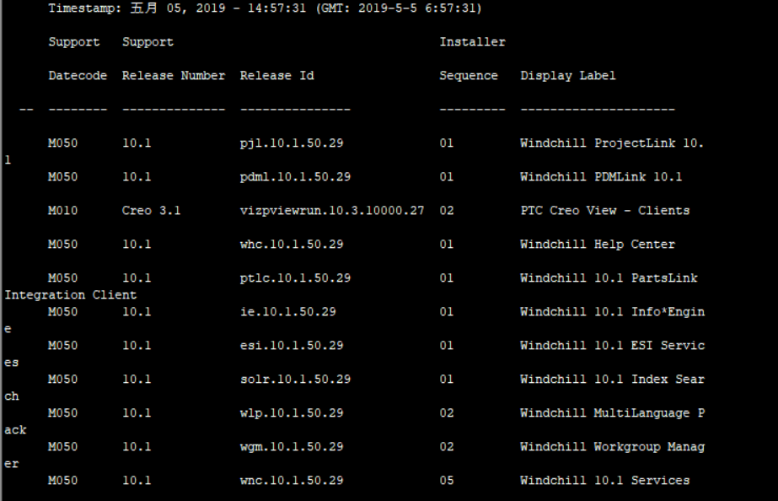

11和10用同一个数据库，所以先删除11数据

先执行删除命令：drop user wnc8 cascade;

通过脚本创建用户，用system帐号连接oracle

执行下面脚本：@/u01/app/oracle/create_user.sql

修改密码：alter user wnc8 identified by wnc0wnc;

修改etc/hosts文件，添加10.10.1.111 combaplm.comba.com

编辑生产环境导出的aphelion数据，删除根节点外得数据后导入（ldif文件中objectClass: top行以后数据删除，然后导入

cp -r /fv3/bak/bak_aphelion/originalAphelion.ldif /fv3/PTCLdap/PTCLdap_database/root.ldif

执行导入命令：

/opt/lde/sbin/import -f /opt/lde/var/PTCLdap/PTCLdap_lde.conf

启动aphelion检出数据是否正确

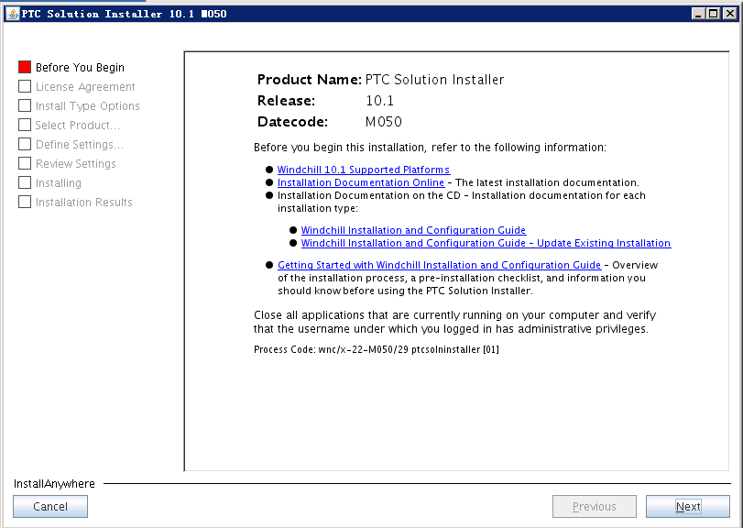

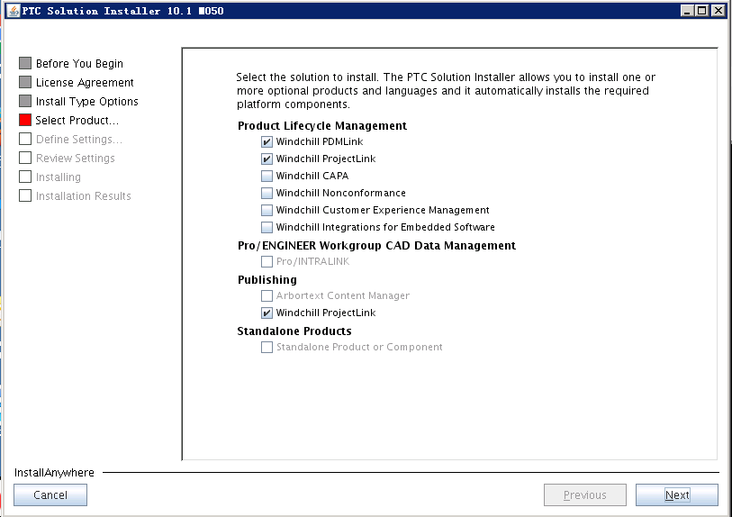

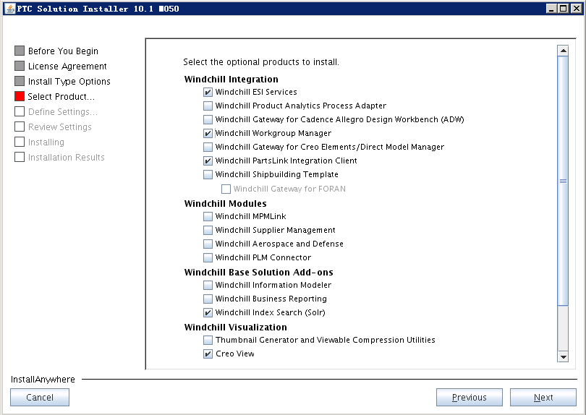

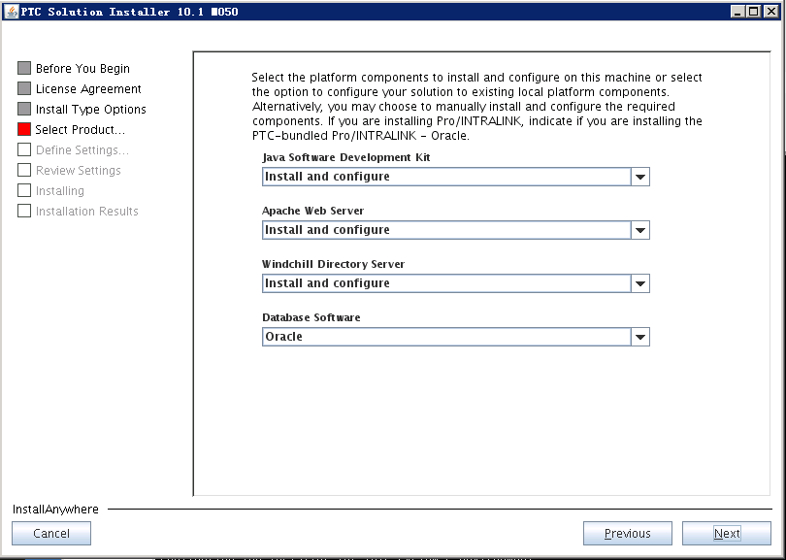

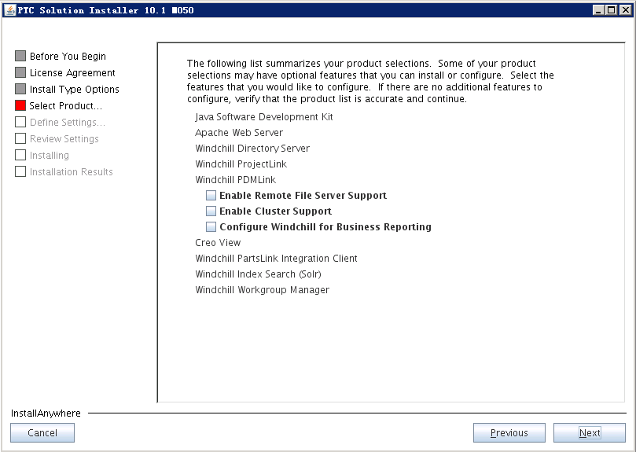

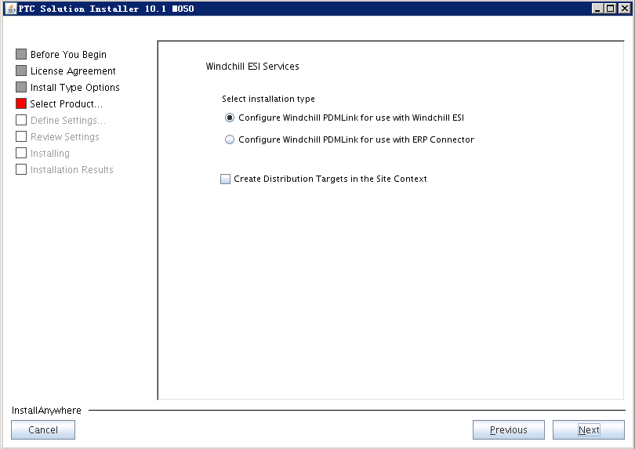

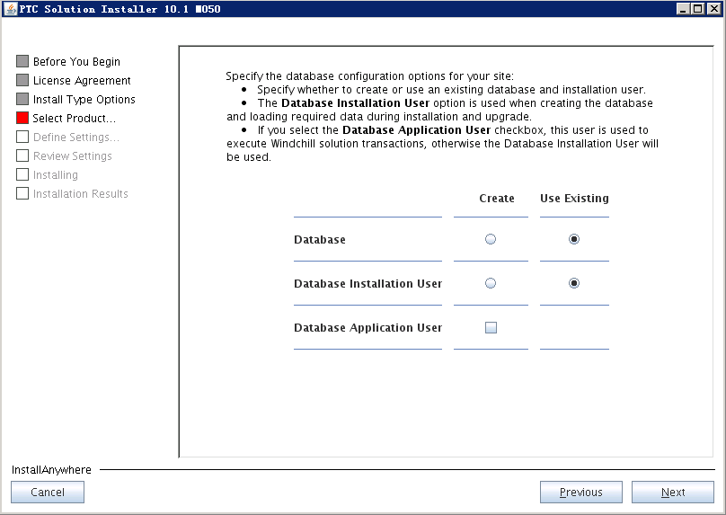

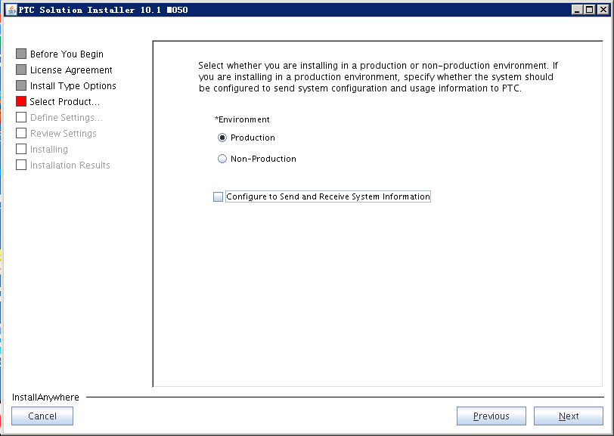

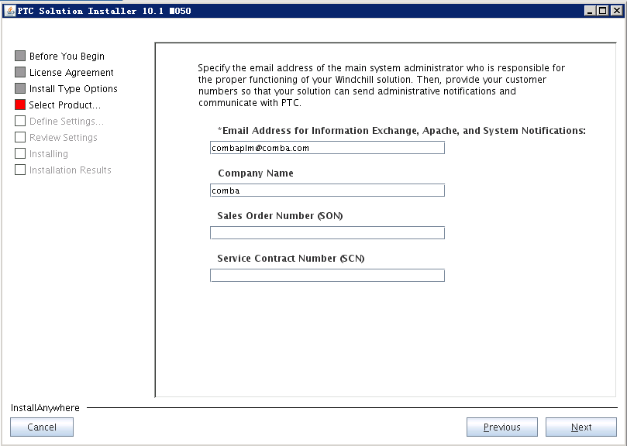

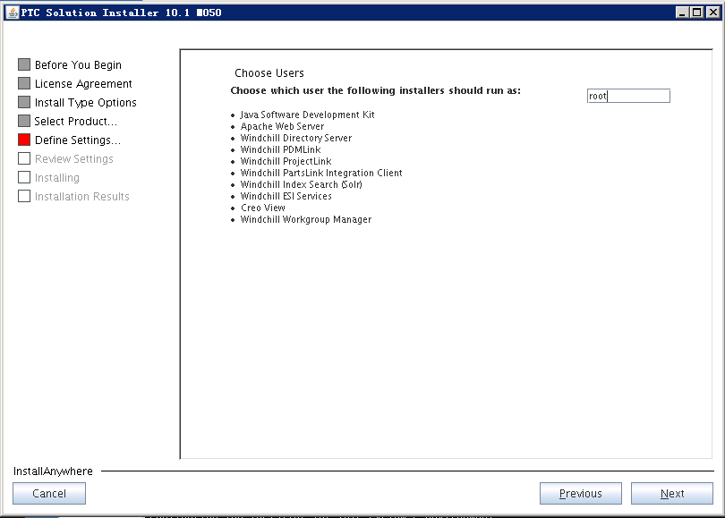

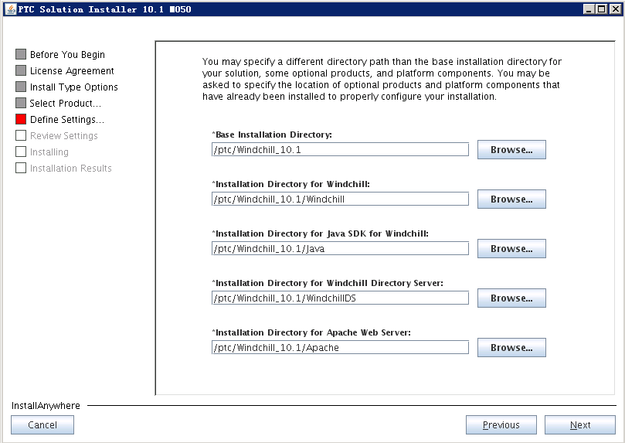

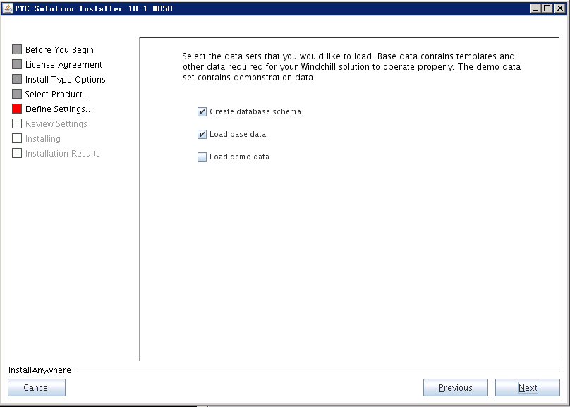

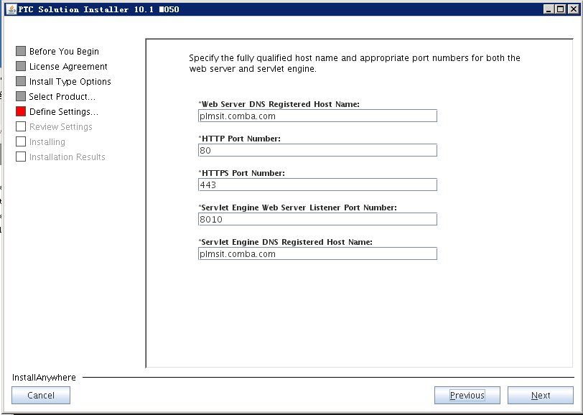

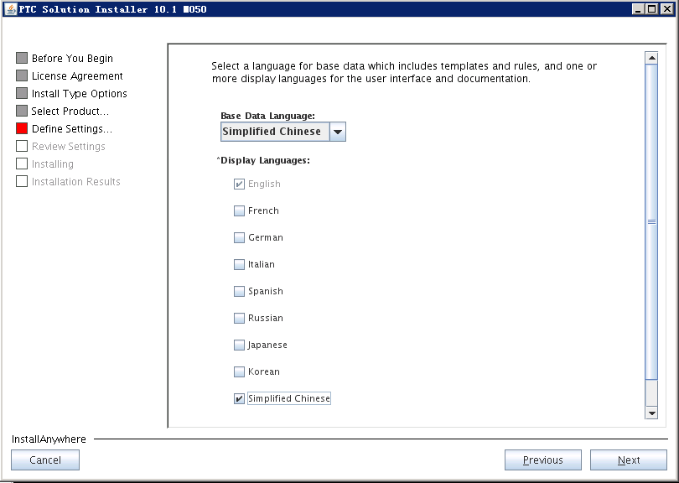

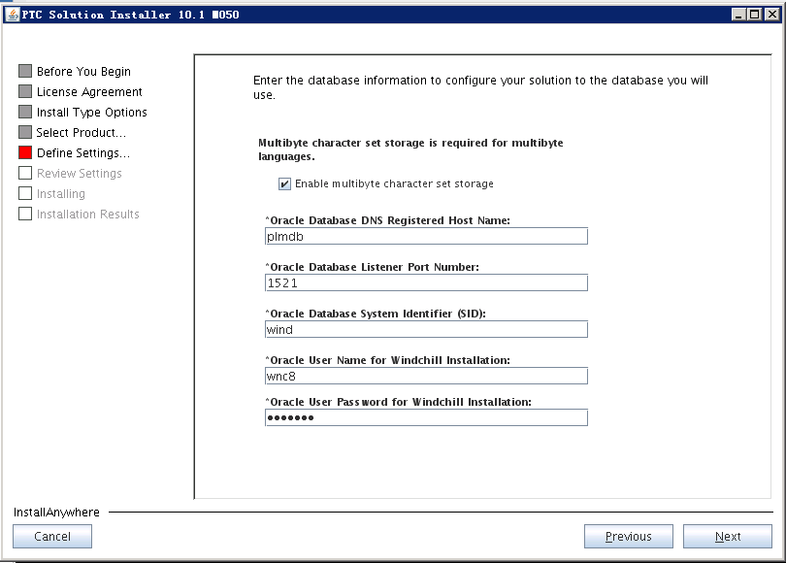

wnc8/wnc0wnc

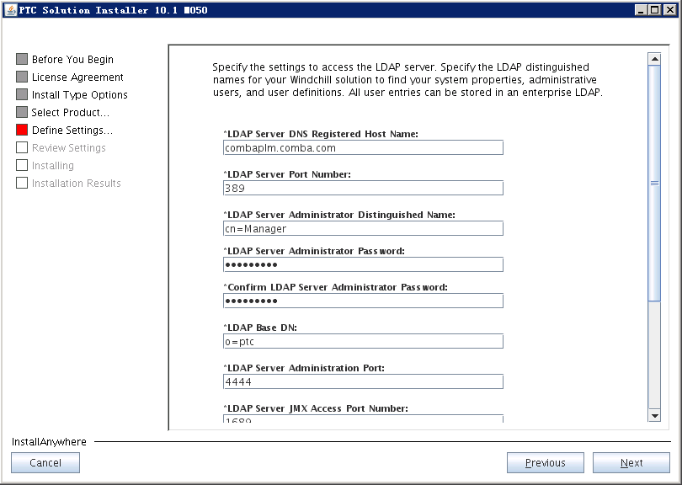

cn=Manager/ldapadmin

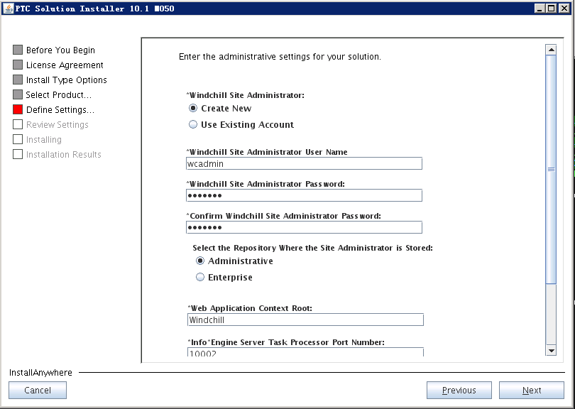

wcadmin/wcadmin

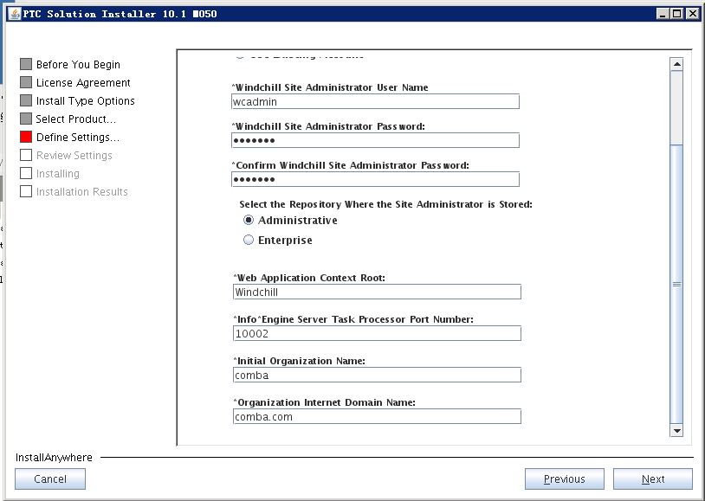

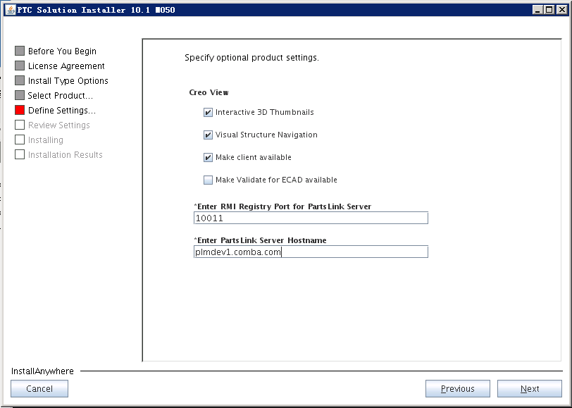

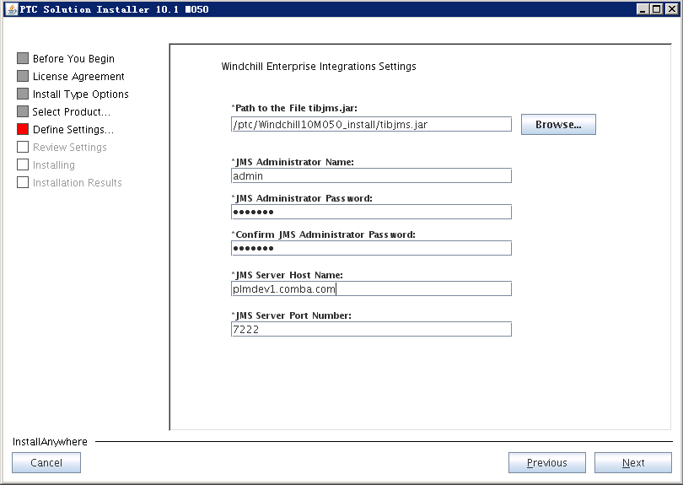

admin/wcadmin

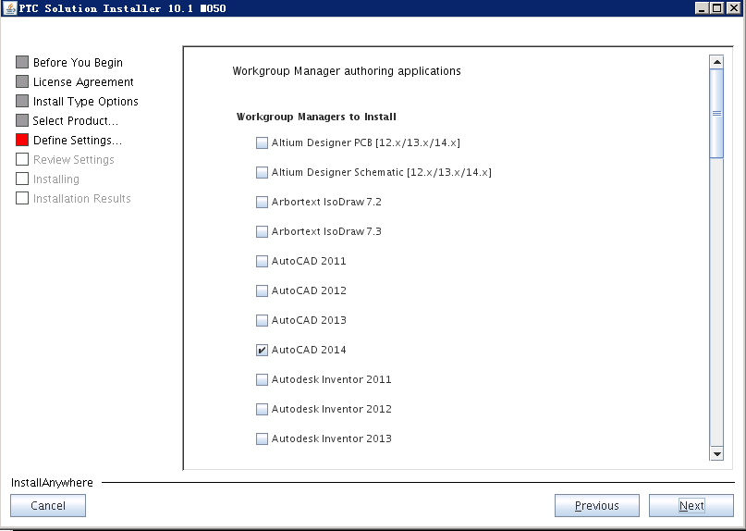

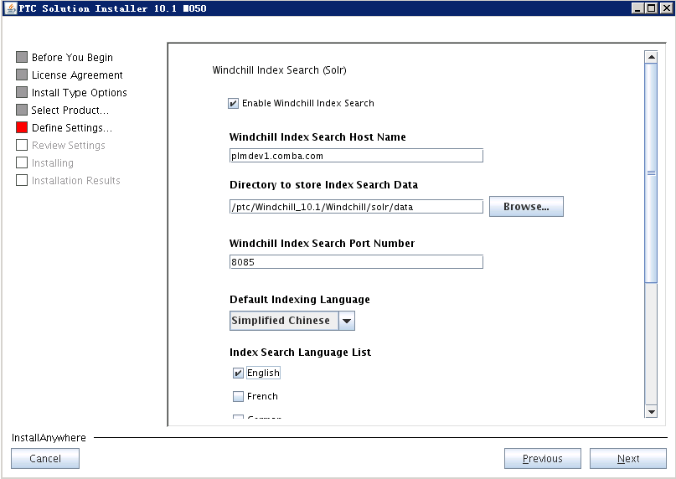

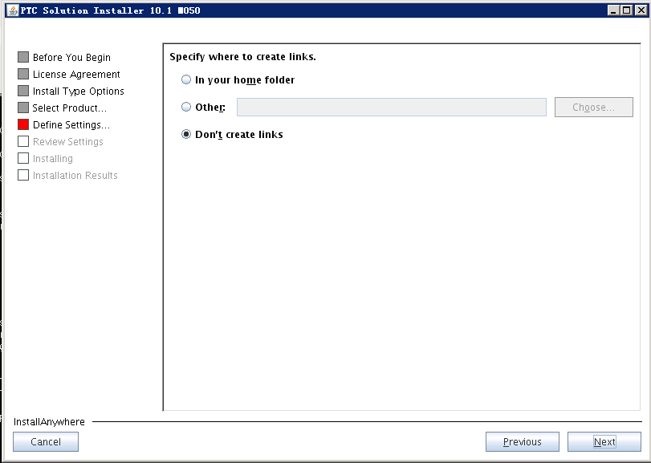

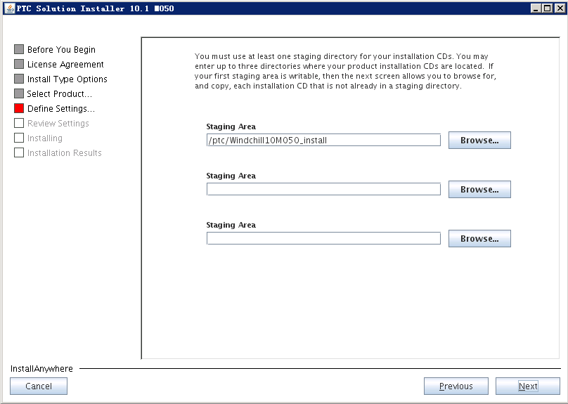

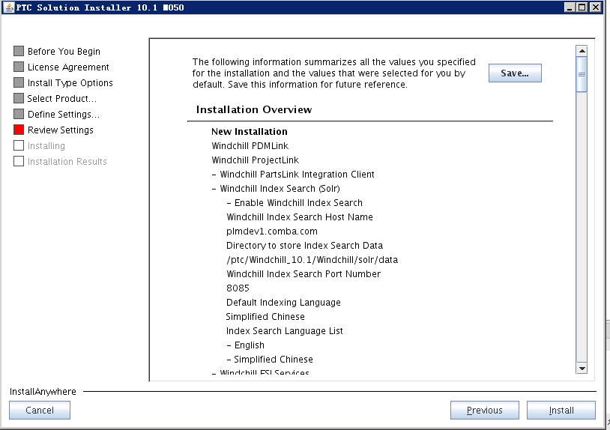

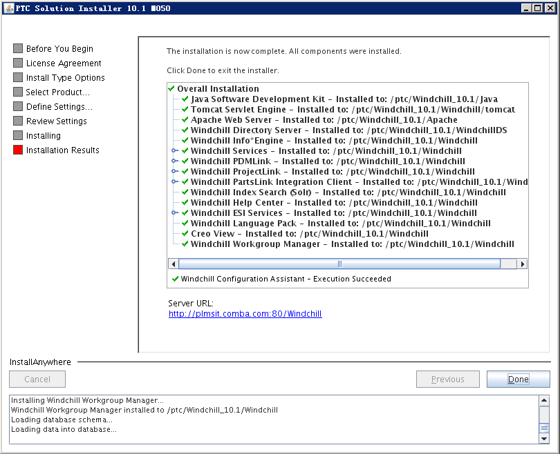

安装完成后，请先关闭Windchill，修改（如没有则增加）xconf的如下配置：

<Property name="wt.manager.cmd.executor" overridable="true"

targetFile="codebase/wt.properties"

value=""/>

随后执行

xconfmanager -s "wt.queue.max.processQueues=100" -t codebase/wt.properties -p

xconfmanager –p

正常启动Windchill即可

停机备份数据库和Ldap数据

创建目录：create or replace directory dumpdir as '/dbbak/dbbak/bak';

grant read,write on directory dumpdir to public;

导出：export NLS_LANG=AMERICAN_AMERICA.AL32UTF8

expdp system/system@wind schemas=wnc8 directory=dumpdir dumpfile=win11bak.dmp logfile=win11bak.log exclude=statistics

aphelion数据备份

切换到root账号，plmtest9(root):/hascript >/usr/sbin/osi/cdsDaemon stop_all

/home/ptc/aphelion/lde/sbin/export -f /home/ptc/aphelion/lde/var/PTCLdap/PTCLdap_lde.conf -c '' -o /fv3/bak/bak_aphelion/win10okldap_`date +%Y%m%d`.ldif

## Windchill11环境安装solr

cd /ptc/Windchill11M030_install/MED-61006-CD-110_M030_M030-CPS13-Bundle

./setup.sh

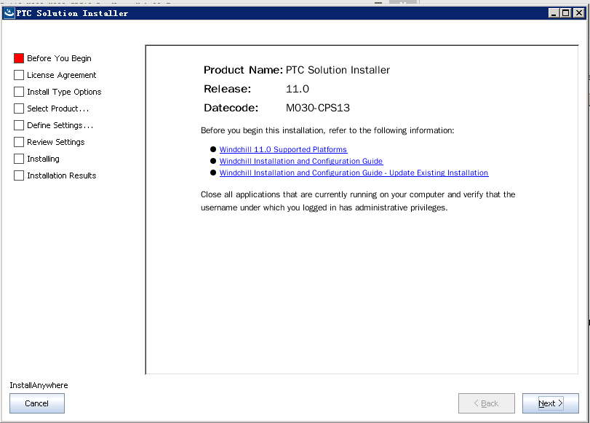

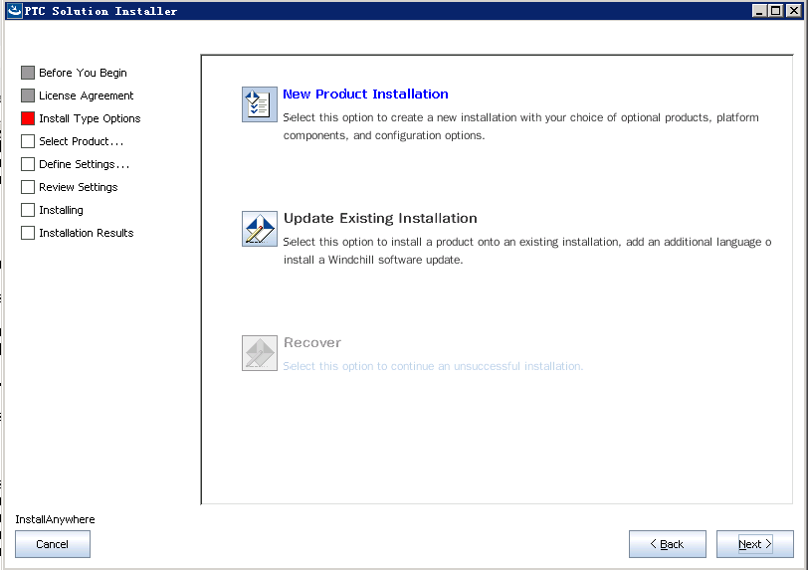

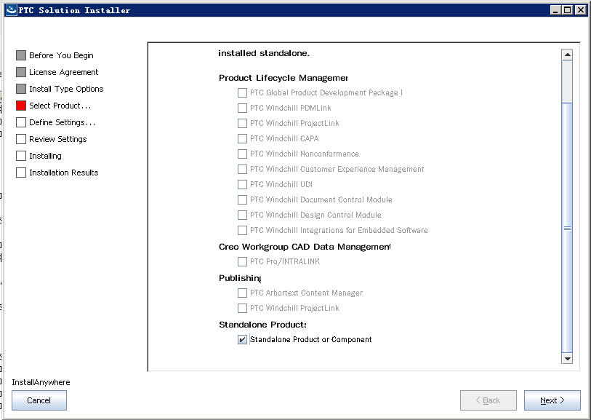

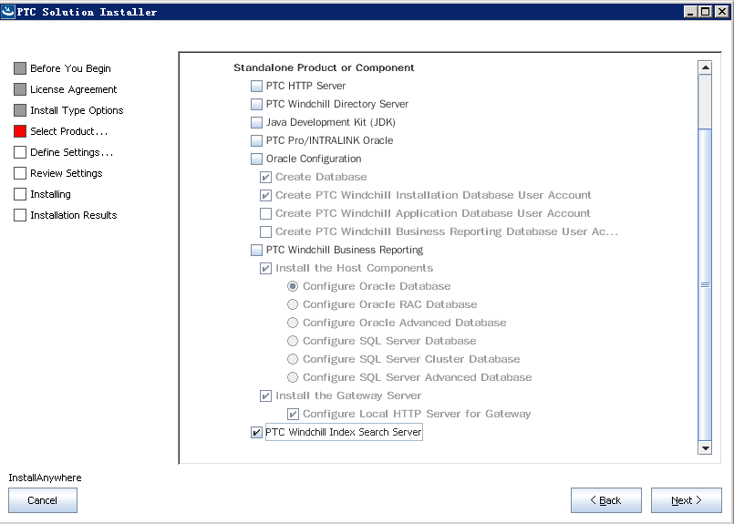

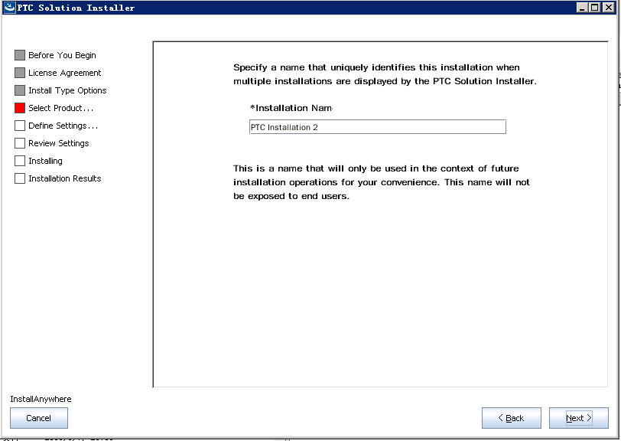

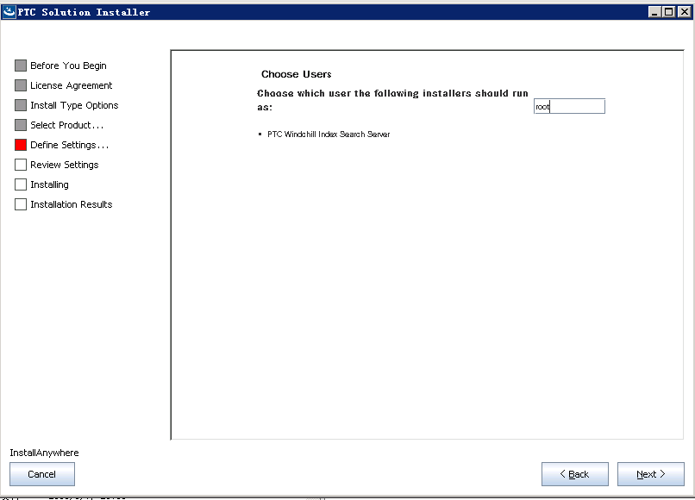

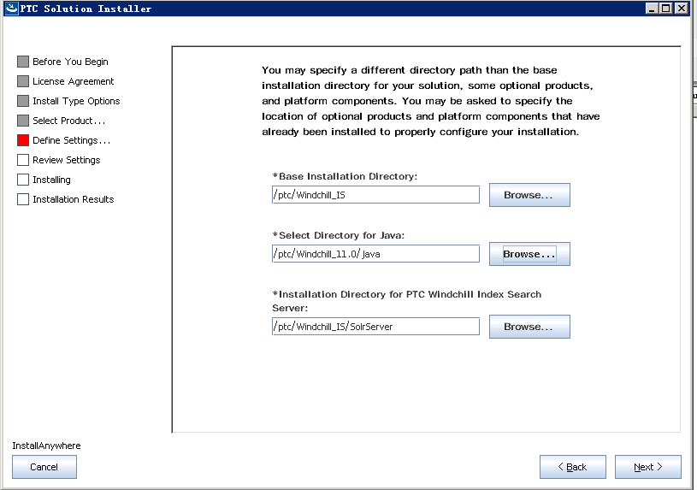

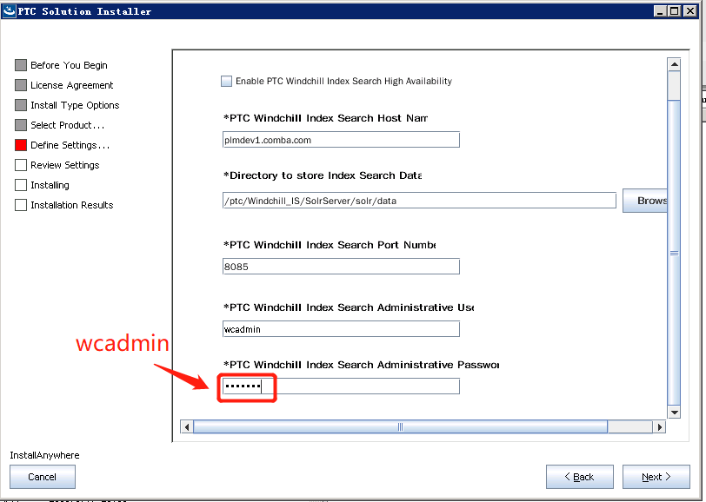

wcadmin/wcadmin

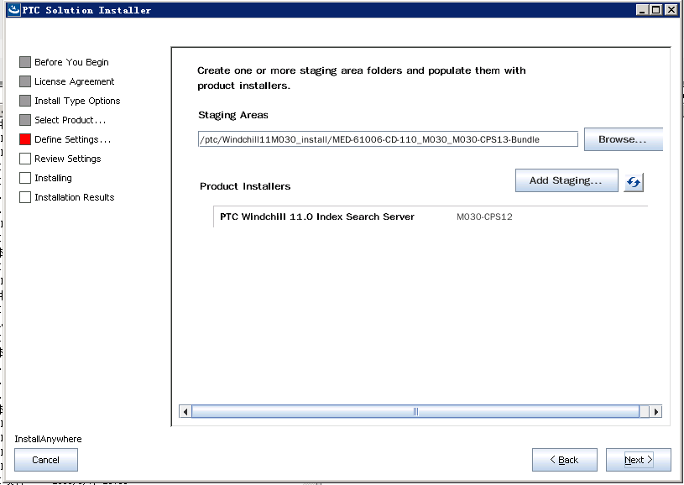

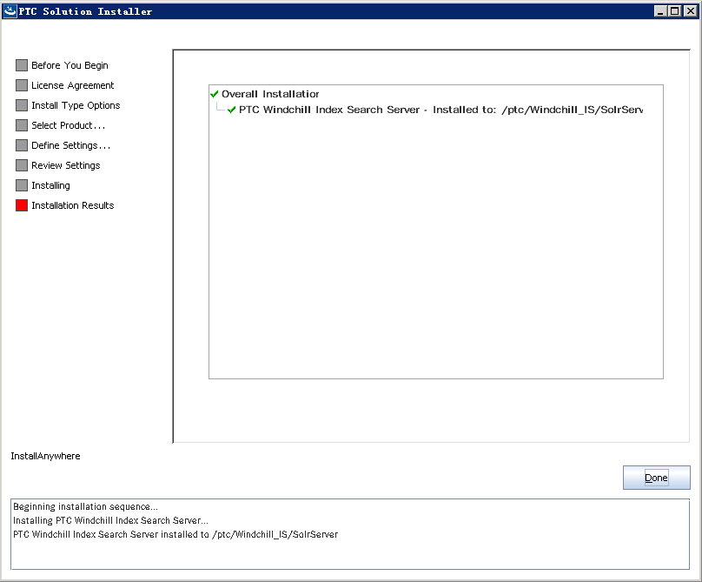

Solr安装后配置，需要手工配置

xconfmanager -s "wt.auth.trustedHosts=.com" -t codebase/wt.properties -p

xconfmanager -s wt.index.solrEffectiveUid=wcadmin -t codebase/wt.properties -p

cd /ptc/Windchill_IS/SolrServer/bin

./Index_Search_Server.sh start

如果必须使用 root 用户启动，请修改文件 <SolrServer>/bin/Index_Search_Server.sh，添加 -force 选项

"$INDEX_SEARCH_SOLR_PATH"/solr start -force -z "$INDEX_SEARCH_ZOOKEEPER_HOSTS" -p "$INDEX_SEARCH_SOLR_PORT" -m "$SOLR_HEAP" -Dbt.root="$BASISTECH_ROOT" -Dsolr.data.dir="$INDEX_SEARCH_SOLR_DATA_DIR" -Djute.maxbuffer="$SOLR_JUTE_MAXBUFFER" -Dwt.index.search.extractors="$INDEX_SEARCH_EXTRACTORS" -Ddisable.configEdit=true

elif [ "$(echo "$INDEX_SEARCH_HIGH_AVAILABILITY" |tr [:upper:] [:lower:])" = "false" ]; then

print_debug_info "$2" "start high false"

"$INDEX_SEARCH_SOLR_PATH"/solr start -force -h "$INDEX_SEARCH_SOLR_HOSTNAME" -p "$INDEX_SEARCH_SOLR_PORT" -m "$SOLR_HEAP" -Dbt.root="$BASISTECH_ROOT" -Dsolr.data.dir="$INDEX_SEARCH_SOLR_DATA_DIR" -Djute.maxbuffer="$SOLR_JUTE_MAXBUFFER" -Dwt.index.search.extractors="$INDEX_SEARCH_EXTRACTORS" -Ddisable.configEdit=true

如果必须使用 root 用户来创建 Solr 内核， 添加 -force 选项在 core-creating 命令：

<SolrServer>/solr/bin/solr create -c wblib -n wblib -d <SolrServer>/solr_schemas/wblib/ -force

cd /ptc/Windchill_IS/SolrServer/solr/bin

./solr create -c wblib -n wblib -d /ptc/Windchill_IS/SolrServer/solr_schemas/wblib -force

./solr create -c clfstructurelib -n clfstructurelib -d /ptc/Windchill_IS/SolrServer/solr_schemas/clfstructurelib -force

./solr create -c sisaadlib -n sisaadlib -d /ptc/Windchill_IS/SolrServer/solr_schemas/sisaadlib -force

cd /ptc/*11.0/Windchill

xconfmanager -s com.ptc.windchill.rules.index.enabled=true -t codebase\wt.properties -p

xconfmanager -s wt.index.enabled=true -t codebase\wt.properties -p

xconfmanager -s com.ptc.windchill.partslink.index.enabled=true -t codebase\wt.properties -p

Solr安装配置完成

## jdbcAdapert安装

unzip -o -d /ptc/ Windchill11M030_install /MED-60174-CD-110_M030_M030-CPS11 MED-60174-CD-110_M030_M030-CPS11.zip

cd /ptc/Windchill11M030_install/MED-60174-CD-110_M030_M030-CPS11

./setup

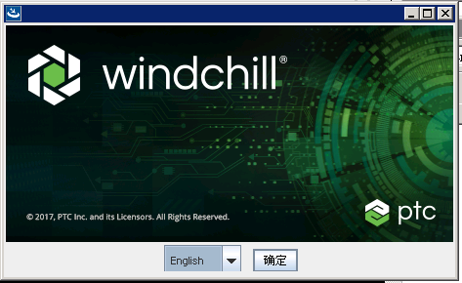

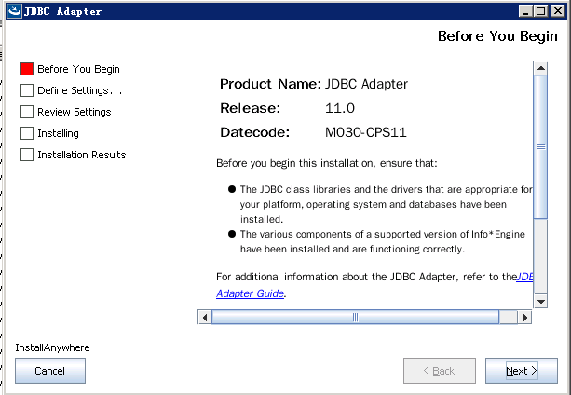

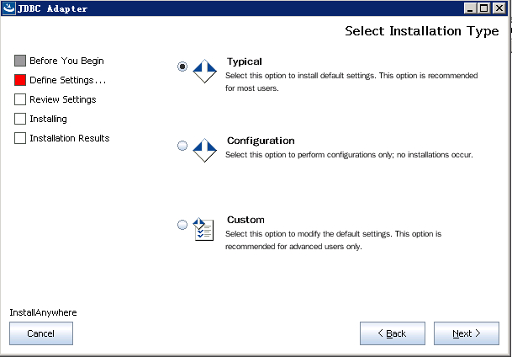

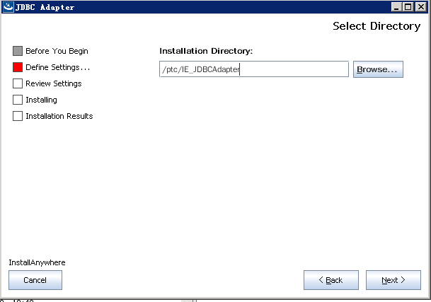

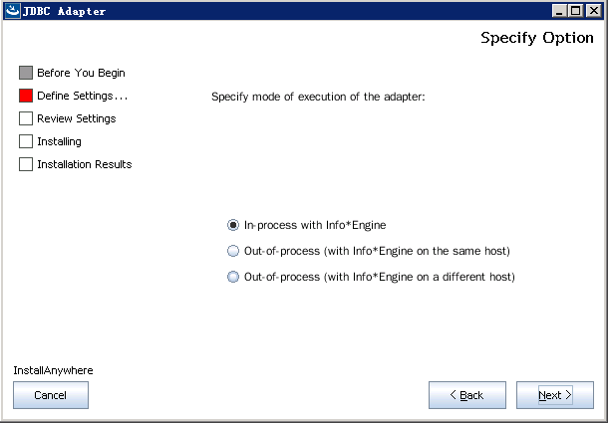

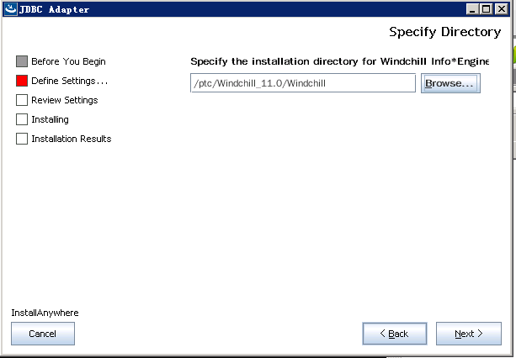

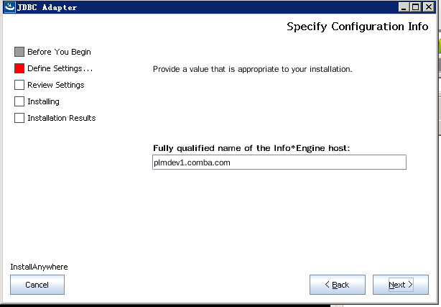

plm.comba.com

